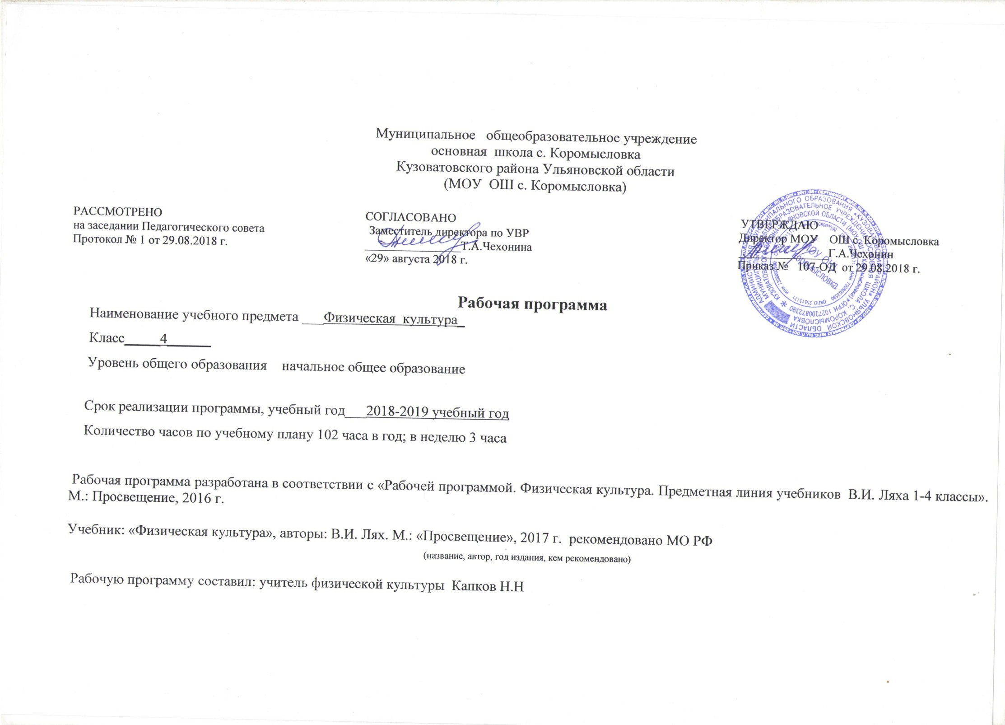

ПЛАНИРУЕМЫЕ РЕЗУЛЬТАТЫ ОСВОЕНИЯ ПРОГРАММЫ ПО ФИЗИЧЕСКОЙ КУЛЬТУРЕ 4 класса
ЛИЧНОСТНЫЕ
У обучающихся будут сформированы:
- уважительное отношение к физической культуре как важной части общей культуры;
- понимание ценности человеческой жизни, значения физической культуры для укрепления здоровья человека (физического, социального и психологического);
- понимание позитивного влияния физической культуры на развитие человека (физическое, интеллектуальное, эмоциональное, социальное), физической культуры и здоровья как факторов успешной учёбы и социализации;
- уважение к достижениям российских спортсменов в истории физической культуры и спорта;
- самостоятельность в выполнении личной гигиены;
- понимание личной ответственности за своё поведение в командных соревнованиях, в подвижных играх (на основе правил и представлений о нравственных нормах);
- способность проявлять волю во время выполнения физических упражнений, трудолюбие, упорство в развитии физических качеств и подготовке к сдачи норм ГТО;
- понимание причин успеха в физической культуре; способности к самооценке.

Обучающиеся получат возможность для формирования:
• мотивации к овладению умениями организовывать здоровьесберегающую жизнедеятельность (режим дня, утренняя зарядка, оздоровительные мероприятия, подвижные игры и т. д.);
- мотивации к систематическому наблюдению за своим физическим состоянием, величиной физических нагрузок, данных мониторинга здоровья (рост, масса тела и др.), показателей развития основных физических качеств (силы, быстроты, выносливости, координации, гибкости) и нормативами в подготовке к сдачи норм ГТО;
- стремления к совершенствованию физического развития и подготовке ГТО;
- саморегуляции в управлении своими эмоциями в различных ситуациях.

ПРЕДМЕТНЫЕ
Обучающиеся научатся:
- руководствоваться правилами поведения на уроках физической культуры;
- рассказывать об истории развития физической культуры в России в ХУП-Х1Х вв.;
- понимать влияние занятий физической культурой на работу сердца, лёгких;
- понимать роль внимания и памяти при обучении физическим упражнениям;
- составлять комплексы упражнений, направленные на развитие физических качеств, основываясь на правилах;
- рассказывать о достижениях российских спортсменов на Олимпийских играх;
- выполнять строевые упражнения, различные виды ходьбы и бега;
- выполнять прыжок в длину с разбега способом «согнув ноги», прыжок в высоту с бокового разбега способом «перешагивание»;
- метать теннисный мяч в вертикальную и горизонтальную цель с 6 м на дальность;
- выполнять несколько кувырков вперёд, кувырок назад, стойку на лопатках, «мост» из положения лёжа на спине;
- преодолевать препятствие высотой до 100 см;
- выполнять комплексы ритмической гимнастики,
- выполнять вис согнувшись, углом;
- передвигаться на лыжах попеременным и одновременным двухшажным ходом, выполнять спуски в основной и низкой стойке, подъём «лесенкой», «ёлочкой», торможение «плугом», «упором», выполнять повороты переступанием на месте и в движении;
- играть в подвижные игры;
- выполнять элементы спортивных игр;
• измерять частоту сердечных сокращений во время выполнения физических упражнений.
Обучающиеся получат возможность научиться:
- определять изменения в сердечной и дыхательной системах организма, происходящие под влиянием занятий физической культурой;
- называть нетрадиционные виды гимнастики;
• определять способы регулирования физической нагрузки;

- самостоятельно составлять и выполнять комплексы упражнений, направленные на развитие определённых физических качеств ;
- выполнять комбинации из элементов акробатики;
- самостоятельно составлять и выполнять комплексы ритмической гимнастики;
- организовывать и играть в подвижные игры во время прогулок;
• играть в спортивные игры по упрощённым правилам.
МЕТАПРЕДМЕТНЫЕ
Регулятивные
Обучающиеся научатся:
- самостоятельно выполнять комплексы упражнений, направленные на развитие физических качеств;
- планировать свои действия во время подвижных игр;
• следовать при выполнении физических упражнений инструкциям учителя и последовательности стандартных действий;
- руководствоваться определёнными техническими приёмами на уроках физической культуры;
- планировать, контролировать и оценивать учебные действия в соответствии с поставленной задачей и условиями её реализации (под руководством учителя);
- находить ошибки при выполнении учебных заданий и уметь их исправлять.
Обучающиеся получат возможность научиться:
- ставить собственные цели и задачи по развитию физических качеств и подготовке к сдачи норм ГТО;
- осмысленно выбирать способы и приёмы действий при выполнении физических упражнений и в спортивных играх;
- определять наиболее эффективные способы достижения результата и подготовке к сдачи норм ГТО;
- самостоятельно организовывать здоровьесберегающую жизнедеятельность (режим дня, утренняя зарядка, оздоровительные мероприятия, подвижные игры и т. д.);
- анализировать и объективно оценивать результаты собственного труда, находить возможности и способы их улучшения;
- выделять эстетические характеристики в движениях человека, оценивать красоту телосложения и осанки.
Познавательные
Обучающиеся научатся:
• находить нужную информацию, используя словарь учебника, дополнительную познавательную литературу справочного характера;
- устанавливать зависимость между изменениями в сердечной, дыхательной, мышечной системах организма и физической нагрузкой;
- различать виды упражнений, виды спорта;
- устанавливать и объяснять связь между физической культурой и здоровьем человека, развитием человека;
- сравнивать, группировать, классифицировать виды ходьбы и бега, виды спорта;
• соотносить физические упражнения с развитием определённых физических качеств и группировать их.
Обучающиеся получат возможность научиться:
• осуществлять поиск необходимой информации по разным видам спорта, используя справочно-энциклопедическую литературу, учебные пособия, фонды библиотек и интернет;
- анализировать приёмы действий при выполнении физических упражнений и в спортивных играх;
- сопоставлять физическую культуру и спорт;
- понимать символику и атрибутику Олимпийских игр;
• различать, группировать виды спорта, входящие в летние и зимние Олимпийские игры.
Коммуникативные
Обучающиеся научатся:
- высказывать собственное мнение о значении физической культуры для здоровья человека;
- задавать вопросы уточняющего характера по выполнению физических упражнений и подготовке к сдачи норм ГТО;
- координировать взаимодействие с партнёрами в игре;
- договариваться и приходить к общему решению;
- рассказывать об истории развития физической культуры в России в ХУИ-Х1Х вв., о достижениях российских спортсменов на Олимпийских играх;
• дополнять или отрицать суждение, приводить примеры.
Обучающиеся получат возможность научиться:
- задавать вопросы на понимание технических приёмов, способов; вопросы, необходимые для организации работы в команде;
- аргументировать собственную позицию и координировать её с позицией партнёров;
- оказывать в сотрудничестве необходимую взаимопомощь.

СОДЕРЖАНИЕ ПРОГРАММЫ
Основы знаний о физической культуре (в течение года)
Развитие физической культуры в России в XVII-ХIХ вв. Влияние занятий физической культурой на работу сердца, лёгких. Измерение частоты сердечных сокращений (ЧСС) во время выполнения физических упражнений. Роль внимания и памяти при обучении физическим упражнениям. Достижения российских спортсменов на Олимпийских играх.
Способы физкультурной деятельности (в течение года) Самостоятельные занятия. Контроль величины нагрузок по показателям ЧСС. Выполнение закаливающих процедур. Составление и выполнение комплексов упражнений, направленных на развитие физических качеств. Организация и проведение подвижных игр во время прогулок и каникул.
Физическое совершенствование
Организующие команды и приёмы: строевые упражнения. Повороты кругом, повороты направо, налево в движении, перестроение из колонны по три (четыре) в колонну по ному в движении с поворотом.
Лёгкая атлетика (31 ч)
Ходьба: с изменением длины и частоты шагов; с перешагиванием через скамейки; в разном темпе под звуковые сигналы.
Бег: челночный бег 3x10 м, бег с высоким подниманием бедра, бег на 30, 60 м на время с низкого старта, бег с преодолением препятствий, равномерный, медленный бег , бег из различных исходных положений.
Прыжки : прыжки в высоту с бокового разбега способом (перешагивание», в длину способом «согнув ноги», прыжки с высоты до 60 см, прыжки с поворотом на 360*, прыжки со скакалкой за 30 с.
Метание: малого мяча в горизонтальную и вертикальную цель с расстояния 6 м, метание на дальность с одного шага и заданное расстояние.
Броски: набивного мяча (1 кг) от груди, из-за головы, снизу вперёд-вверх.

Гимнастика с основами акробатики (24 ч)
Акробатические упражнения: два-три кувырка вперёд, стойка на лопатках из упора присев, «мост» из положения а на спине, кувырок назад, комбинация из изученных элементов акробатики.
Гимнастические упражнения прикладного характера: лазанье по канату в три приёма, перелезание через препятствие (высота 100 см), ритмические шаги, вис согнувшись, углом, преодоление полосы препятствий.
Лыжная подготовка (24 ч)
Организующие команды и приёмы: повторить изученные в I-III классах. Способы передвижений на лыжах: скользящий шаг, попеременный двухшажный ход, одновременный двухшажный ход. Повороты: переступанием на месте, в движении. Спуск: в основной, низкой стойке. Подъём: «лесенкой», «ёлочкой». Торможение: «плугом», «упором».
Подвижные игры (8 ч)
На материале лёгкой атлетики: «Вызов номеров», «Третий лишний», «Комбинированная эстафета», «Попади в мяч», «Передал-садись»,«Перестрелка».
На материале гимнастики с основами акробатики: «Запрещённое движение», «Невод», «Гонка мячей по кругу, «Обруч на себя».
На материале лыжной подготовки: «Воротца», «Кто дальше?», «Быстрый лыжник», «Эстафета на лыжах», «Слалом», «На одной лыже».
Подвижные игры на основе баскетбола(15ч)
На материале спортивных игр: выполнение заданий с элементами спортивных игр. Броски мяча снизу. Ловля мяча на месте. Ведение мяча на месте. Эстафеты с мячами. Игры: «Бросай - поймай», «Выстрел в небо». «Мяч в обруч». Развитие координационных способностей.

Тематическое планирование учебного предмета
(курса «Физическая культура»4 класс)
№п/п | Наименование темы | Количество часов
 | Лёгкая атлетика | 18
1 | Правила поведения на занятиях лёгкой атлетикой и подвижными играми | 1
2 | История развития физической культуры в России в XVII-XIX вв.. | 1
3 | Физическая подготовка и её связь с развитием основных физических качеств.. | 1
4 | Влияние занятий физической культурой на работу сердца, лёгких | 1
5 | Бег с высоким подниманием бедра.. | 1
6 | Ходьба в разном темпе под звуковые сигналы. | 1
7-  8 | Челночный бег 3x10 м.. | 2
9 | Положение— «низкий старт». | 1
10 | Бег на 30 м на время. | 1
11 | Прыжок в высоту с бокового разбега способом «перешагивание». | 1
12 | Прыжки на двух ногах через скакалку, вращая её назад. | 1
13 | Равномерный медленный бег до 800 м. | 1
14 | Комплекс упражнений с гимнастическими палками, направленный на формирование правильной осанки. | 1
15 | Метание теннисного мяча в вертикальную цель с 6 м | 1
16 | Метание теннисного мяча в горизонтальную цель с 6 м. | 1
17-18 | Прыжок в длину способом «согнув ноги». Подготовка к ГТО.  Выполнение контрольных нормативов | 2
19-  26 | Подвижные игры на материале лёгкой атлетике. Выполнения заданий с элементами бега, прыжков и метаний. | 8
 | Гимнастика с основами акробатики | 24
27 | Правила поведения на уроках гимнастики. Кувырок вперед | 1
28 | Кувырки вперед. | 1
29 | Правила составления комплексов упражнений, направленных на развитие физических качеств. | 1
30 | Стойка на лопатках из упора присев. | 1
31 | «Мост» из положения лежа. | 1
32 | Вис, согнув ноги. | 1
33-  34 | Комплекс ритмической гимнастики. | 2
35 | Перекат назад в группировке с последующей опорой руками за головой. | 1
36 | Перелезание через препятствие (высота 100 см). Перекат назад в группировке с последующей опорой руками за головой. | 1
37 | Вис на согнутых руках. | 1
38-39 | Переползание по – пластунски. | 2
40-  41 | Подтягивание из виса лёжа на низкой перекладине | 2
42-  45 | Комбинация из элементов акробатики.. | 4
46-  48 | Полоса препятствий. | 3
49 | Подвижные игры на материале гимнастики.( выбору учащихся) | 1
50 | Подвижные игры на материале гимнастики | 1
 | Лыжная подготовка | 24
51 | Правила поведения на уроках по лыжной подготовке. Скользящий шаг. | 1
52 | Повторение поворотов переступанием на месте | 1
53-  54 | Передвижение попеременным двухшажным ходом. | 2
55 | Спуск в основной стойке. | 1
56 | Спуск в низкой стойке. | 1
57 | Одновременный двухшажный ход.. | 1
58 | Подъём «лесенкой». | 1
59 | Подъём «ёлочкой». | 1
60 | Равномерное передвижение по дистанции | 1
61-  62 | Торможение «плугом» | 2
63-  64 | Торможение «упором». | 2
65-  66 | Совершенствование изученных способов передвижения на лыжах. | 2
67-  69 | Спуски и подъёмы изученными способами | 3
70-  71 | Равномерное передвижение на лыжах | 2
72-  73 | Равномерное передвижение изученными способами по дистанции 1500м. | 2
 | Подвижные игры на основе баскетбола | 15
74 | Правила техники безопасности на уроках спортивных игр. Ловля и передача мяча двумя руками от груди на месте. | 1
75 | Ловля и передача мяча двумя руками от груди на месте. | 1
76 | Ловля и передача мяча от груди в движении | 1
77 | Ловля и передача мяча одной рукой от плеча на месте. Ведение мяча правой( левой) рукой | 1
78-  80 | Ловля и передача мяча в кругу. Ведение правой( левой) рукой. | 3
81 | Ловля и передача мяча на месте и в движении в треугольниках, квадратах, по кругу. | 1
82 | Бросок мяча в кольцо двумя руками от груди. | 1
83 | Бросок в кольцо. Игра в "мини-баскетбол". | 1
84 | Бросок мяча в кольцо. | 1
85 | Ведение, ловля мяча Бросок мяча в кольцо. | 1
86 | Ведение мяча и броски в цель. | 1
87 | Броски в цель. Подвижные игры с элементами спортивных игр. | 1
88 | Развитие координационных способностей. | 1
 | Лёгкая атлетика
89 | Техника безопасности на занятиях легкой атлетикой и подвижными играми. Бег 30м. | 1
90 | Измерение длины и массы тела, показателей физических качеств. | 1
91 | Смыкание приставными шагами в шеренге. | 1
92 | Прыжок в длину способом «согнув ноги | 1
93 | Прыжки с высоты | 1
94 | Совершенствование техники прыжка в длину способом «согнув ноги». | 1
95-  96 | Метание малого мяча на дальность | 2
97-  98 | Броски набивного мяча (1 кг) из-за головы на дальность | 2
99 | Броски набивного мяча (1 кг) снизу вперёд-вверх. | 1
100 | Достижения российских спортсменов на Олимпийских играх. Ходьба в разном темпе под звуковые сигналы. Выполнение контрольных нормативов. | 1
101 102 | Выполнение контрольных нормативов и подготовка ГТО. | 2
 | Подвижные игры на материале легкой атлетике . ( по выбору учащихся)
 | Итого | 102

